ГОУ ЯО «Рыбинская школа – интернат №1»

ПРОЕКТ
«Бабушка рядышком с дедушкой»
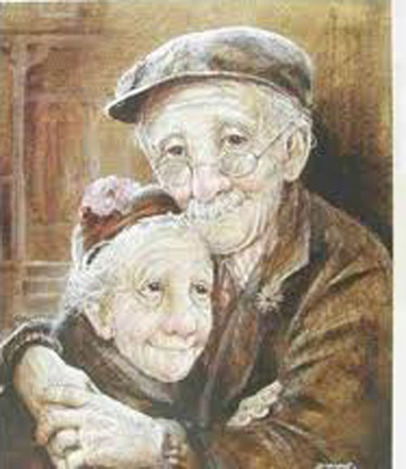

ПРОЕКТ
«Бабушка рядышком с дедушкой»
Участники:
обучающиеся 3, 4 «б» классов.
Направление:
духовно – нравственное.
Цель:
Воспитывать любовь и заботу по отношению к пожилым людям: бабушкам и дедушкам, формирование уважительного отношения к людям преклонного возраста.
Задачи:
- Рассказать детям о том, как они могут проявлять заботу и уважение к своим бабушкам и дедушкам, к людям старшего поколения.
- Воспитание чувств ответственности за порученное дело.
- Воспитание любви, уважения, сочувствия, сопереживания к близким людям (бабушкам, дедушкам).
- Развитие коммуникативных навыков общения, умение анализировать, устанавливать родственные связи, развитие творческих способностей.
- Углубление знаний о своей родословной.
Продолжительность проекта: долгосрочный.
Сроки работы реализации проекта: сентябрь – февраль 2015 - 2016г.
Социальная значимость проекта:
Маленькие дети привыкли к тому, что их близкие (родители, бабушки, дедушки) их любят, балуют, дарят подарки, развлекают, заботятся. В ходе проекта мы должны показать детям, что любовь должна быть взаимной, «с отдачей», особенно это касается отношения к бабушкам и дедушкам.

Актуальность проекта:
Пожилой человек, это вовсе не старый,
Это значит, он пожил, мудрость обрёл.
Просто может быть так..., немного усталый,
Ведь всегда за собой молодёжь вперёд вёл.
От души он делился опытом, знаньем,
Помогал нам советом, примером своим.
Так примите от нас «спасибо» с признаньем,
За ваш труд бескорыстный на благо страны!
Этот день отмечает, не только Россия.
В этот день славим всех, пожилых, мы людей,
И желаем вам старости только счастливой!
Быть здоровыми, полными новых идей!
Устройство семьи предшествующих эпох сильно отличалось от современного. К примеру, там на одном пространстве соседствовали несколько поколений, несколько возрастных групп. Люди пожилого возраста обязательно присутствовали в жизни ребенка. И мемуары знаменитых людей пестрят воспоминаниями о бабушках и дедушках, оказавших влияние на их становление.
Не все нынешние дети могут похвастаться подобной «роскошью». Да и большинство современных семей предпочитают жить и вести хозяйство отдельно от предыдущего поколения. Эти предпочтения вполне понятны и рациональны. Очень часто жизнь супругов, отдельная от родителей, помогает избежать лишних конфликтов в семье, образования ненужных внутрисемейных «фракций» в борьбе за то или иное решение. Сегодня же речь идет о том, что бабушки и дедушки своим присутствием в жизни ребенка — пусть не ежедневным, а периодическим, — безусловно, обогащают его жизнь. Прежде всего — эмоционально.
И связь ребенка с ними отличается от его отношений с родителями. Он знает, как безоглядно его любят — такого маленького, беззащитного, своим существованием свидетельствующего: жизнь не просто имеет конец, приближение которого так остро ощущается стариками. Она утверждает себя через появление и развитие новых жизней. И вот это маленькое существо — оно будет жить после тебя. Оно несет в себе твою кровь, частичку тебя самого.
Этой любовью дети подпитываются, купаются в ней. Этой любовью частенько злоупотребляют: бабушки и дедушки легче поддаются на провокации детских капризов и гораздо больше дорожат сиюминутным удовольствием малыша, чем родители. Дедушки и бабушки в общении с ребенком больше тратятся.
И потому было бы правильно учить детей говорить своим бабушкам и дедушкам спасибо, радовать их подчеркнутым вниманием, маленькими сюрпризами и подарочками, с этой целью мы организовали проект « Бабушка рядышком с дедушкой».

